จีน เฉิงตู 4 วัน 3 คืน
ซุปตาร์...เฉิงตู อุทยานซวงเฉียวโกว หุบเขาแพนด้า
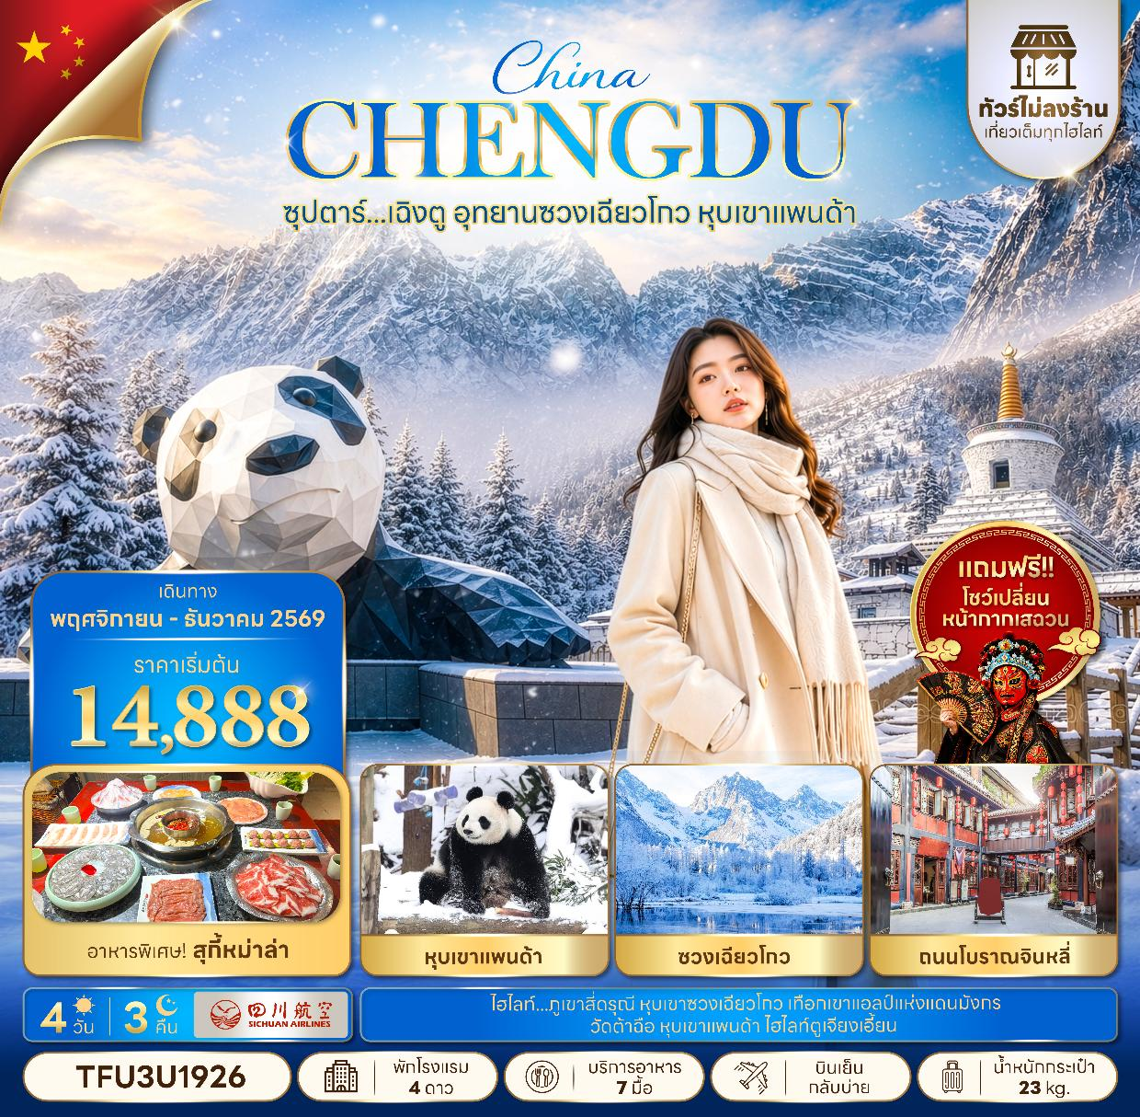
กำหนดการเดินทาง เดือนพฤศจิกายน - ธันวาคม 2569

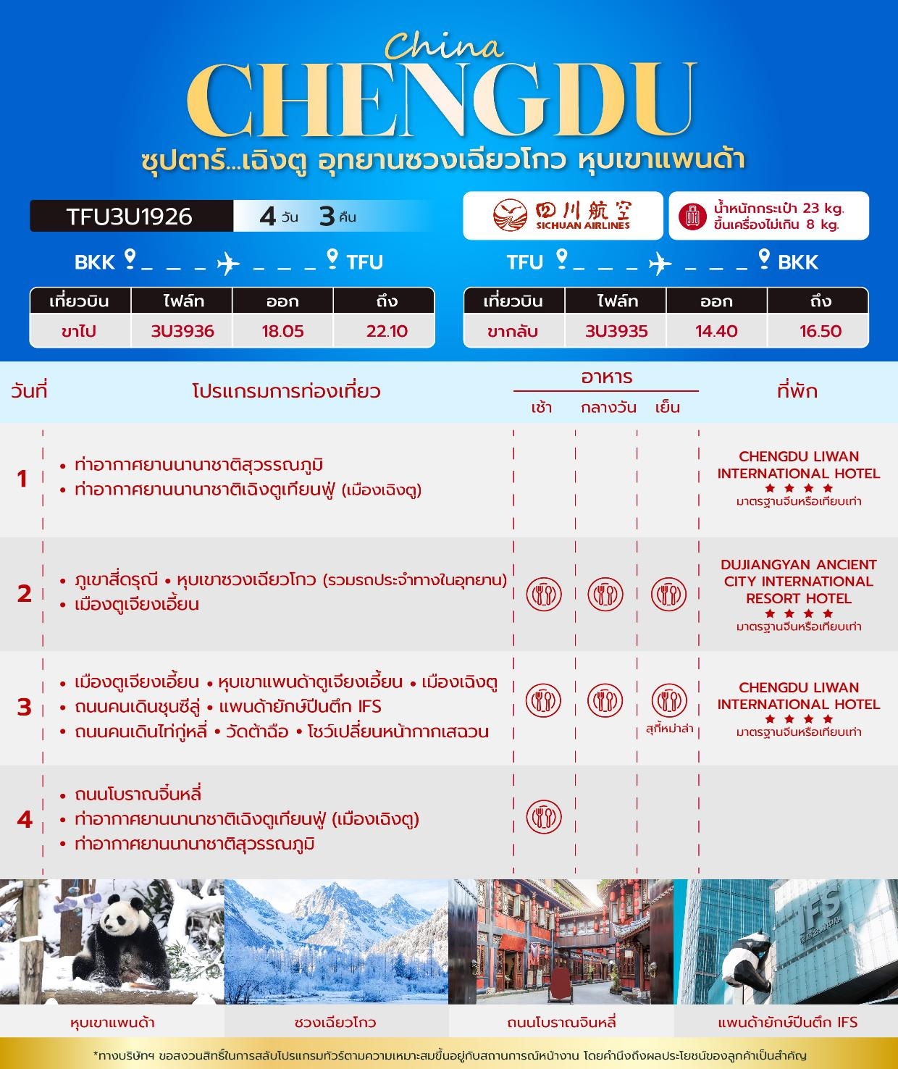
วันเดินทาง | ราคาผู้ใหญ่ | พักเดี่ยว
02 – 05 พฤศจิกายน 2569 | 15,888 | 3,500
05 – 08 พฤศจิกายน 2569 | 17,888 | 3,500
06 – 09 พฤศจิกายน 2569 | 17,888 | 3,500
07 – 10 พฤศจิกายน 2569 | 17,888 | 3,500
08 – 11 พฤศจิกายน 2569 | 16,888 | 3,500
09 – 12 พฤศจิกายน 2569 | 16,888 | 3,500
10 – 13 พฤศจิกายน 2569 | 16,888 | 3,500
11 – 14 พฤศจิกายน 2569 | 16,888 | 3,500
12 – 15 พฤศจิกายน 2569 | 17,888 | 3,500
13 – 16 พฤศจิกายน 2569 | 17,888 | 3,500
14 – 17 พฤศจิกายน 2569 | 17,888 | 3,500
15 – 18 พฤศจิกายน 2569 | 16,888 | 3,500
16 – 19 พฤศจิกายน 2569 | 16,888 | 3,500
17 – 20 พฤศจิกายน 2569 | 16,888 | 3,500
18 – 21 พฤศจิกายน 2569 | 16,888 | 3,500
19 – 22 พฤศจิกายน 2569 | 17,888 | 3,500
20 – 23 พฤศจิกายน 2569 | 17,888 | 3,500
21 – 24 พฤศจิกายน 2569 | 17,888 | 3,500
22 – 25 พฤศจิกายน 2569 | 16,888 | 3,500
23 – 26 พฤศจิกายน 2569 | 16,888 | 3,500
24 – 27 พฤศจิกายน 2569 | 16,888 | 3,500
25 – 28 พฤศจิกายน 2569 | 16,888 | 3,500
26 – 29 พฤศจิกายน 2569 | 17,888 | 3,500
27 – 30 พฤศจิกายน 2569 | 17,888 | 3,500
28 พฤศจิกายน – 01 ธันวาคม 2569 | 17,888 | 3,500
29 พฤศจิกายน – 02 ธันวาคม 2569 | 16,888 | 3,500
30 พฤศจิกายน – 03 ธันวาคม 2569 | 16,888 | 3,500
01 – 04 ธันวาคม 2569 | 16,888 | 3,500
02 – 05 ธันวาคม 2569  (วันพ่อแห่งชาติ) | 17,888 | 3,500
03 – 06 ธันวาคม 2569  (วันพ่อแห่งชาติ) | 17,888 | 3,500
04 – 07 ธันวาคม 2569  (วันพ่อแห่งชาติ) | 17,888 | 3,500
05 – 08 ธันวาคม 2569  (วันพ่อแห่งชาติ) | 17,888 | 3,500
06 – 09 ธันวาคม 2569 | 16,888 | 3,500
07 – 10 ธันวาคม 2569  (วันรัฐธรรมนูญ) | 17,888 | 3,500
08 – 11 ธันวาคม 2569  (วันรัฐธรรมนูญ) | 17,888 | 3,500
09 – 12 ธันวาคม 2569  (วันรัฐธรรมนูญ) | 18,888 | 3,500
10 – 13 ธันวาคม 2569  (วันรัฐธรรมนูญ) | 18,888 | 3,500
11 – 14 ธันวาคม 2569 | 17,888 | 3,500
12 – 15 ธันวาคม 2569 | 17,888 | 3,500
13 – 16 ธันวาคม 2569 | 16,888 | 3,500
14 – 17 ธันวาคม 2569 | 16,888 | 3,500
15 – 18 ธันวาคม 2569 | 16,888 | 3,500
16 – 19 ธันวาคม 2569 | 17,888 | 3,500
17 – 20 ธันวาคม 2569 | 17,888 | 3,500
18 – 21 ธันวาคม 2569 | 17,888 | 3,500
19 – 22 ธันวาคม 2569 | 17,888 | 3,500
20 – 23 ธันวาคม 2569 | 17,888 | 3,500
21 – 24 ธันวาคม 2569 | 16,888 | 3,500
22 – 25 ธันวาคม 2569 | 16,888 | 3,500
23 – 26 ธันวาคม 2569 | 17,888 | 3,500
24 – 27 ธันวาคม 2569 | 18,888 | 3,500
25 – 28 ธันวาคม 2569 | 18,888 | 3,500
26 – 29 ธันวาคม 2569 | 19,888 | 3,500
27 – 30 ธันวาคม 2569 | 19,888 | 3,500
28 – 31 ธันวาคม 2569 (วันสิ้นปี) | 20,888 | 3,500
29 ธันวาคม 2569 – 01 มกราคม 2570  (วันขึ้นปีใหม่) | 21,888 | 3,500
30 ธันวาคม 2569 – 02 มกราคม 2570  (วันขึ้นปีใหม่) | 21,888 | 3,500
31 ธันวาคม 2569 – 03 มกราคม 2570  (วันขึ้นปีใหม่) | 21,888 | 3,500
ราคาไม่รวมค่าทิปมัคคุเทศก์ท้องถิ่น คนขับรถท้องถิ่น
ตามธรรมเนียม ท่านละ 2,000 บาท/ท่าน/ทริป (ยกเว้นเด็กต่ำกว่า 2 ขวบ)
สำหรับหัวหน้าทัวร์จากเมืองไทย (ตามความพึงพอใจในการบริการ)
ราคาเด็กอายุต่ำกว่า 2 ปี (INFANT) ราคา 6,000 บาท / ท่าน
อัตราภาษีน้ำมันและสนามบิน ณ วันที่ 20 มีนาคม 2569 (อาจมีการเปลี่ยนแปลงตามประกาศสายการบิน

สำคัญโปรดอ่าน
- กรุณาทำการจอง พร้อมชำระเงินมัดจำ ท่านละ 10,000 บาท/ท่าน และชำระส่วนที่เหลือ 30 วัน ก่อนการเดินทาง กรณีวันเดินทางน้อยกว่า 30 วัน หรือ ราคาทัวร์พิเศษต้องชำระค่าทัวร์เต็มจำนวน 100% เท่านั้น
- อัตราค่าบริการนี้ จำเป็นต้องมีผู้เดินทาง จำนวน 10 ท่าน ขึ้นไป ในแต่ละคณะ กรณีที่มีผู้เดินทางไม่ถึงตามจำนวนที่กำหนด ทางบริษัทฯ ขอสงวนสิทธิ์ในการเลื่อนการเดินทาง หรือเปลี่ยนแปลงอัตราค่าบริการ (ปรับราคาเพิ่มขึ้น เพื่อให้คณะได้ออกเดินทาง ตามความต้องการ)
- ท่านที่ต้องออกบัตรโดยสารภายในประเทศ (ตั๋วเครื่องบิน, รถทัวร์, รถไฟ) กรุณาสอบถามที่เจ้าหน้าที่ทุกครั้งก่อนทำการออกบัตรโดยสาร เนื่องจากสายการบินอาจมีการปรับเปลี่ยนไฟล์ท หรือ เวลาบิน โดยไม่แจ้งให้ทราบล่วงหน้า และการแนะนำจากเจ้าหน้าที่เป็นเพียงการแนะนำเท่านั้น
- ในกรณีที่ภาครัฐทั้งไทย และประเทศปลายทางมีข้อกำหนดในการกักตัว หรือ การตรวจหาเชื้อโควิด-19 ทุกประเภท ผู้เดินทางต้องรับผิดชอบค่าใช้จ่ายส่วนนี้ด้วยตัวท่านเอง (ไม่รวมอยู่ในรายการทัวร์)
- เงื่อนไขกรมธรรม์เป็นไปตามเงื่อนไขของบริษัทฯประกันเป็นผู้พิจารณา
- ของสมนาคุณไม่สามารถเปลี่ยนแปลงเป็นส่วนลดหรือเงินสดได้
- นโยบายการให้บริการของสายการบินอาจมีการเปลี่ยนแปลง เช่น งดเสิร์ฟอาหารโดยไม่แจ้งล่วงหน้า และ หรือ บริการอื่นๆ

วันแรก ท่าอากาศยานนานาชาติสุวรรณภูมิ - ท่าอากาศยานนานาชาติเฉิงตูเทียนฟู่ (เมืองเฉิงตู)

15.00 น. สมาชิกทุกท่านพร้อมกัน ณ ท่าอากาศยานนานาชาติสุวรรณภูมิ (ชั้น 4 ประตู 4 เคาน์เตอร์ F) ก่อนนำท่านไปเช็คอินที่เคาน์เตอร์สายการบิน เสฉวนแอร์ไลน์ (3U) โดยมีหัวหน้าทัวร์และเจ้าหน้าที่ส่งทัวร์ คอยต้อนรับและแจกเอกสารการเดินทาง จากนั้นนำท่านเช็คอินและโหลดสัมภาระ
18.05 น. ออกเดินทางสู่ เมืองเฉิงตู โดยสายการบิน เสฉวนแอร์ไลน์ (3U) เที่ยวบินที่ 3U3936 (มีอาหารว่างและเครื่องดื่มบริการบนเครื่อง)
22.10 น. เดินทางถึง ท่าอากาศยานนานาชาติเฉิงตูเทียนฟู่ (เมืองเฉิงตู) เมืองหลวงของมณฑลเสฉวน ผ่านพิธีตรวจคนเข้าเมืองและศุลกากรเรียบร้อยแล้วนำท่านรับสัมภาระ (เวลาท้องถิ่นจีนเร็วกว่าเวลาประเทศไทย 1 ชั่วโมง) จากนั้นนำท่านเข้าสู่ที่พัก
ที่พัก โรงแรม CHENGDU LIWAN INTERNATIONAL HOTEL ระดับ 4 ดาวมาตรฐานจีน หรือเทียบเท่า

วันที่สอง ภูเขาสี่ดรุณี - หุบเขาซวงเฉียวโกว (รวมรถประจำทางในอุทยาน) - เมืองตูเจียงเอี้ยน

เช้า บริการอาหารเช้า ณ ห้องอาหารของโรงแรม
นำท่านเดินทางสู่ ภูเขาสี่ดรุณี หรือ “ซื่อกูเหนี่ยงซาน ตั้งอยู่ในมณฑลเสฉวน ประเทศจีน เป็นยอดเขา 4 ลูกที่เรียงรายติดต่อกันไปจากทิศเหนือถึงทิศใต้เป็นระยะทาง 3.5 กิโลเมตร โดยมีความสูงเหนือระดับน้ำทะเลแบ่งเป็น 6,250 เมตร / 5,664 เมตร / 5,454 เมตร และ 5,355 เมตร บนยอดเขาทั้ง 4 แห่งนี้จะมีหิมะปกคลุมตลอดทั้งปีทำให้ดูเหมือนส่วนศีรษะที่คลุมด้วยผ้าสีขาวของหญิงสาว 4 คน จึงเป็นที่มาของชื่อ “ภูเขาสี่ดรุณี” พื้นที่บริเวณภูเขาสี่ดรุณีนั้นเป็นพื้นที่ชั้นหินแบบยุคโบราณ เพราะยอดเขามีลักษณะแปลกที่พบเห็นได้น้อย บนยอดเขามีหิมะปกคลุมตลอดปีทำให้ได้รับฉายาว่า “ราชินีแห่งดินแดนเสฉวน” (ใช้เวลาเดินทางประมาณ 4 ชั่วโมง 30 นาที)

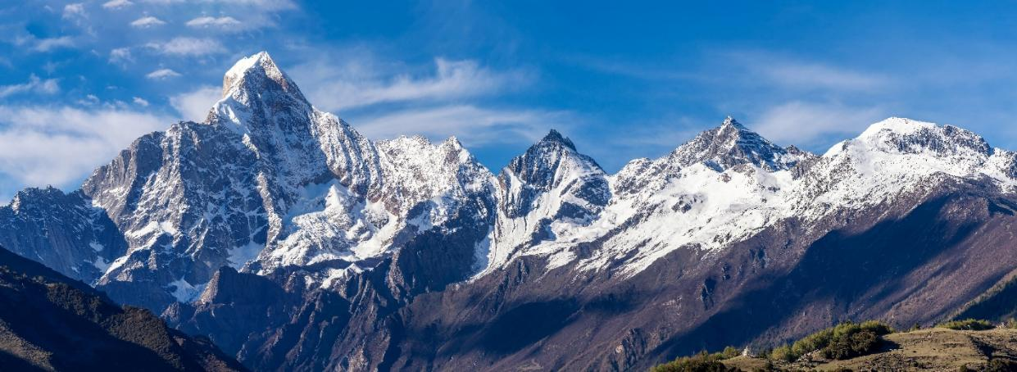
กลางวัน บริการอาหารกลางวัน ณ ภัตตาคารอาหารพื้นเมือง
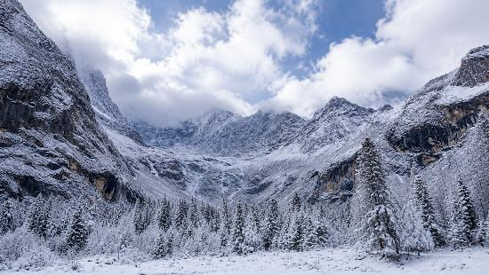
บ่าย นำท่านเที่ยวชม หุบเขาซวงเฉียวโกว (Shuangqiao Valley) อยู่สูงกว่าระดับน้ำทะเล 3,840 เมตร เป็นจุดวิวทิวทัศน์ที่สวยที่สุด ชมความงามธรรมชาติของซวงเฉียวโกว (ลำน้ำสองสะพาน) ธารน้ำมีความยาว 35 กิโลเมตร มีทิวทัศน์ของภูเขาเป็นหลัก ลำธารผ่านจุดต่างๆที่เป็นจุดทิวทัศน์ ไม่ว่าจะเป็น ซานกัวจวง, เขาหนิวซิน, เย่เหรินเฟิง ถือเป็นจุดท่องเที่ยวแห่งหนึ่งของเขาสี่ดรุณี ที่รวบรวมจุดสำคัญหลายๆอย่างเข้าด้วยกันไว้ ชมไฮไลท์จุดชมวิว ได้แก่ ชมหุบเขาหยินหยาง ทุ่งต้นหยาง แล้วเดินทางเข้าสู่ส่วนลึกสุด ท่านจะได้เห็นธารน้ำแข็ง ภูเขากระจกแก้ว ภูเขาดวงอาทิตย์ภูเขาดวงจันทร์ยอดเขากระต่ายทะเลสาบ และทุ่งหญ้าเหนียนหยูป้า (รวมรถประจำทางในอุทยาน)

นำท่านเดินทางสู่ เมืองตูเจียงเอี้ยน (DUJIANGYAN) ตั้งอยู่ในมณฑลเสฉวน มีชื่อเสียงจาการสร้างเขื่อนดินแห่งแรกของโลกที่มีอายุกว่า 2,000 ปี เป็นจุดเริ่มต้นการจัดการระบบชลประทานและแก้ไขปัญหาน้ำท่วมที่ดีมากจนถึงปัจจุบัน ทำให้ได้รับการยกย่องเป็นมรดกโลกทางด้านวัฒนธรรม เมื่อปี ค.ศ.2000 (ใช้เวลาเดินทางประมาณ 3 ชั่วโมง 30 นาที)
เย็น บริการอาหารเย็น ณ ภัตตาคารอาหารพื้นเมือง
ที่พัก โรงแรม DUJIANGYAN ANCIENT CITY INTERNATIONAL RESORT HOTEL ระดับ 4 ดาวมาตรฐานจีน หรือเทียบเท่า

วันที่สาม เมืองตูเจียงเอี้ยน - หุบเขาแพนด้าตูเจียงเอี้ยน - เมืองเฉิงตู - ถนนคนเดินชุนซีลู่ - แพนด้ายักษ์ปีนตึก IFS – ถนนคนเดินไท่กู่หลี่ – วัดต้าฉือ - โชว์เปลี่ยนหน้ากากเสฉวน

เช้า บริการอาหารเช้า ณ ห้องอาหารของโรงแรม

นำท่านสู่ หุบเขาแพนด้าตูเจียงเอี้ยน (Panda Valley Dujiangyan) เป็นสถานที่ท่านสามารถเข้าชมหมีแพนด้าแบบใกล้ชิด ในสภาพแวดล้อมที่เต็มไปด้วยต้นไม้ต่างที่จัดขึ้นมาเสมือนป่า เพื่อให้หมีแพนด้าปรับสภาพร่างกาย ปรับชีวิตก่อนนำปล่อยเข้าสู่ป่า
นำท่านเดินทางกลับสู่ เมืองเฉิงตู (CHENGDU) เป็นนครระดับกิ่งมณฑลซึ่งเป็นเมืองหลวงของมณฑลเสฉวน เป็นหนึ่งในสามนครที่มีประชากรมากที่สุดในภาคตะวันตกของประเทศจีน โดยอีกสองแห่ง คือ ฉงชิ่งและซีอาน (ใช้เวลาเดินทางประมาณ 1 ชั่วโมง 30 นาที)
กลางวัน บริการอาหารกลางวัน ณ ภัตตาคารอาหารพื้นเมือง

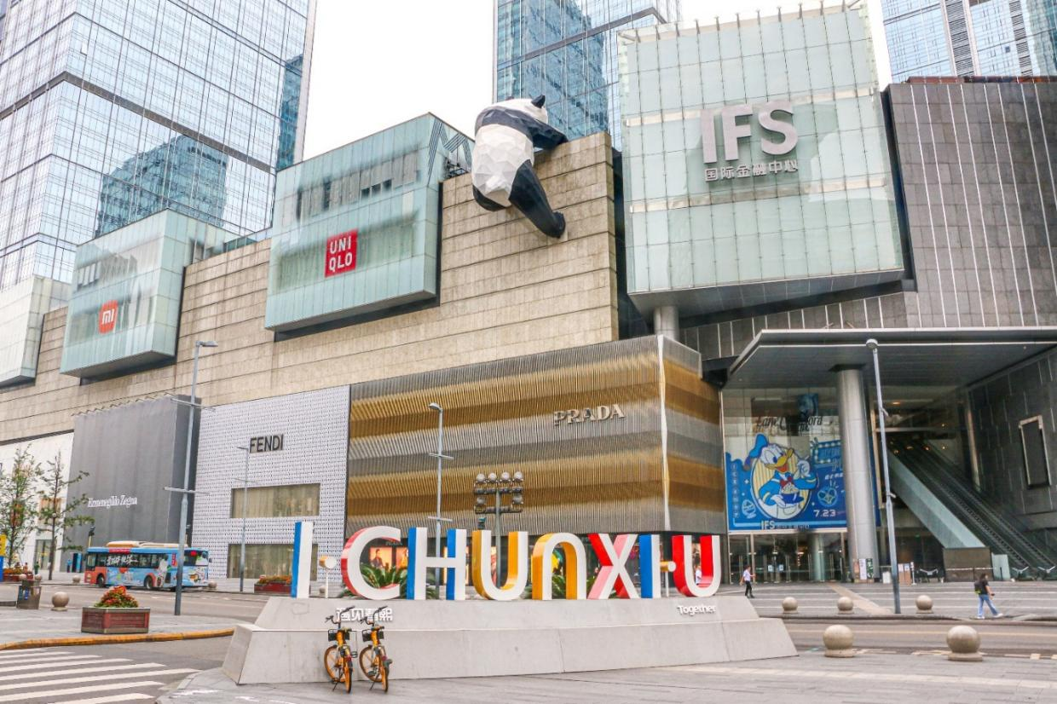
บ่าย นำท่านเดินทางสู่ ถนนคนเดินชุนซีลู่ (Chunxi Road) เป็นย่านชอปปิ้งทันสมัยชื่อดัง ที่นี่เป็นถนนขนาดใหญ่ และเป็นถนนปิดที่ไม่ให้รถวิ่งผ่านเข้าไปได้ ภายในถนนคนเดินซุนซีลู่ สองฝากฝั่งของถนนมีแต่ร้านค้าขายสินค้ามากมาย ตั้งแต่ร้านแบรนด์เนมชื่อดัง สินค้าแบรนด์จีน มีสินค้ามากหลายให้เลือกซื้อ อาทิ เสื้อผ้า รองเท้า เครื่องสำอาง เครื่องดื่ม อาหารการกิน เป็นต้น จุดน่ารักของถนนนี้ท่านจะได้เห็น เป็นแพนด้าที่อ้วนน่ารักกำลังป่ายปืนตึก เป็นประติมากรรม แพนด้ายักษ์ปีนตึก IFS ในใจกลางเมืองเฉิงตู ให้ท่านถ่ายรูปตามอัธยาศัย

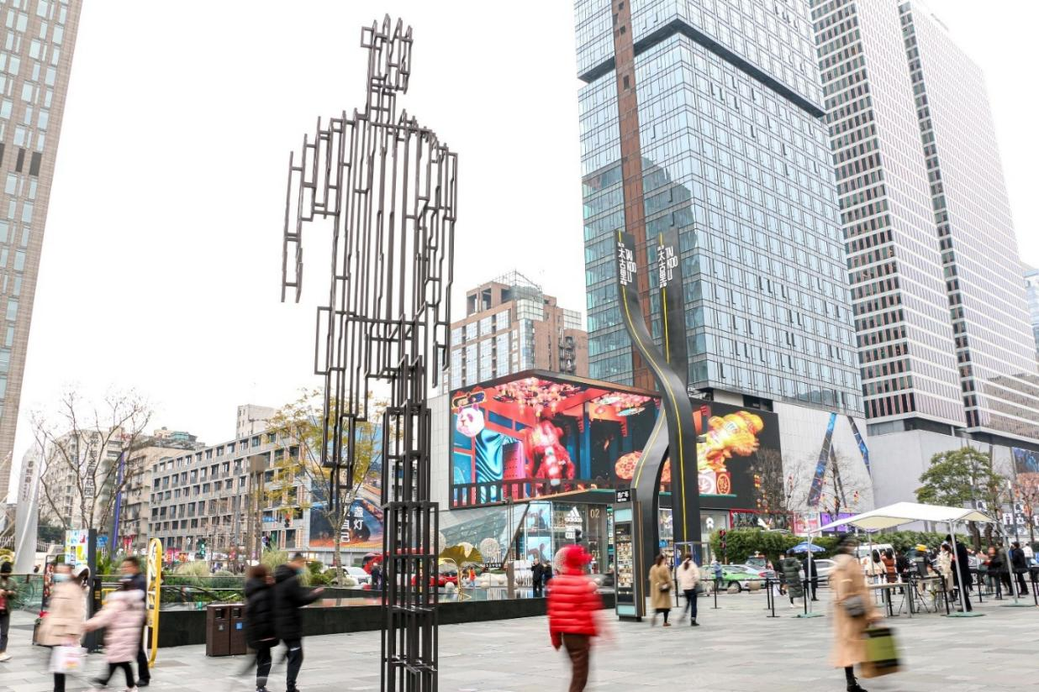
นำท่านสู่ ถนนคนเดินไท่กู่หลี่ (Taikoo Li) ไท่กู๋หลี่เป็นที่ตั้งของวัด ช้อปปิ้งคอมเพล็กซ์ ร้านอาหาร ห้างสรรพสินค้าใต้ดิน โรงภาพยนตร์ Hermes, Gucci, Apple เป็นต้น

จากนั้นนำท่านไป วัดต้าฉือ วัดพุทธโบราณอายุกว่า 1,600 ปี ใจกลางเมืองเฉิงตู ที่ผสานความสงบของสถาปัตยกรรมจีนโบราณเข้ากับความทันสมัยของย่าน Taikoo Li ได้อย่างลงตัว เชื่อกันว่าเป็นสถานที่ที่พระถังซัมจั๋งเคยศึกษาพระธรรมก่อนออกเดินทางไปอินเดีย ปัจจุบันเป็นสถานที่ศักดิ์สิทธิ์ที่ผู้คนนิยมมาสักการะขอพรด้านสุขภาพ ความเจริญก้าวหน้า และความเป็นสิริมงคล

จากนั้นนำท่านชม โชว์เปลี่ยนหน้ากากเสฉวน ศิลปะการแสดงท้องถิ่นที่มีชื่อเสียงของมณฑลเสฉวน ที่สร้างความตื่นตาตื่นใจแก่ผู้ชม ด้วยนักแสดงสามารถเปลี่ยนหน้ากากแต่ละหน้าได้อย่างรวดเร็ว
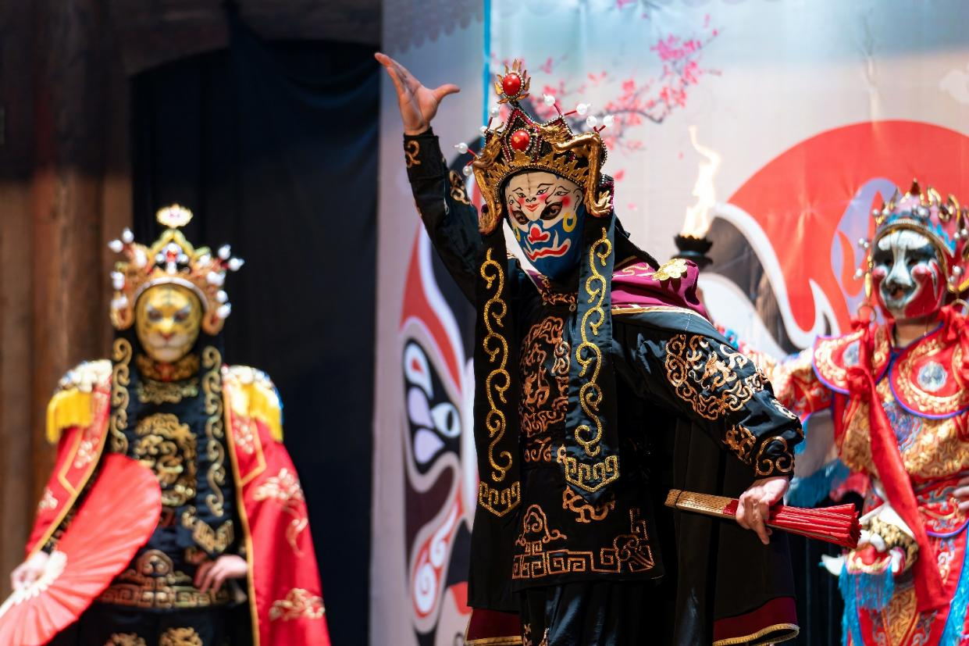
*รายการโชว์เปลี่ยนหน้ากากขึ้นอยู่กับรอบการแสดงและเวลาตามโปรแกรมในวันเดินทาง หากไม่สามารถเข้าชมได้ทัน บริษัทขอสงวนสิทธิ์ตัดรายการดังกล่าวและนำท่านเดินทางสู่โปรแกรมถัดไป โดยไม่ต้องแจ้งให้ทราบล่วงหน้า และทางบริษัทขออนุญาตทำการคืนเงินค่าดูโชว์ท่านละ 40 หยวน*

ค่ำ บริการอาหารเย็น ณ ภัตตาคารอาหาร พิเศษ! เมนู สุกี้หม่าล่า
ที่พัก โรงแรม CHENGDU LIWAN INTERNATIONAL HOTEL ระดับ 4 ดาวมาตรฐานจีน หรือเทียบเท่า

วันที่สี่ เมืองเฉิงตู - ถนนโบราณจิ๋นหลี่ - ท่าอากาศยานนานาชาติเฉิงตูเทียนฟู่ (เมืองเฉิงตู) - ท่าอากาศยานนานาชาติสุวรรณภูมิ

เช้า บริการอาหารเช้า ณ ห้องอาหารของโรงแรม
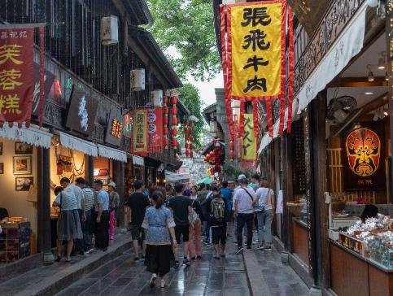
จากนั้นนำท่านไป ถนนโบราณจิ๋นหลี่ (Jinli Ancient Street) เป็นถนนสายประวัติศาสตร์ชื่อดังของเมืองเฉิงตู ที่ถ่ายทอดเสน่ห์แห่งยุคสามก๊กผ่านอาคารสไตล์จีนโบราณ โคมแดงที่เรียงราย และบรรยากาศคึกคักตลอดทั้งวัน ภายในเต็มไปด้วยร้านอาหารท้องถิ่น ของฝาก งานหัตถกรรม และการแสดงพื้นบ้าน ทำให้ที่นี่เป็นจุดหมายยอดนิยมสำหรับผู้ที่ต้องการสัมผัสวัฒนธรรมและวิถีชีวิตดั้งเดิมของเสฉวนในบรรยากาศที่มีชีวิตชีวา

กลางวัน อิสระอาหารกลางวัน ณ ถนนโบราณจิ๋นหลี่

สมควรแก่เวลานำท่านเดินทางสู่ ท่าอากาศยานนานาชาติเฉิงตูเทียนฟู่ (เมืองเฉิงตู) เพื่อเดินทางกลับสู่ ประเทศไทย
14.40 น. ออกเดินทางสู่ กรุงเทพฯ โดยสายการบิน เสฉวนแอร์ไลน์ (3U) เที่ยวบินที่ 3U3935 (มีอาหารว่างและเครื่องดื่มบริการบนเครื่อง)
16.50+1 น. เดินทางถึง ท่าอากาศยานนานาชาติสุวรรณภูมิ (ประเทศไทย) โดยสวัสดิภาพ พร้อมความประทับใจ

